1. **论文重复率检测**



**学生：**

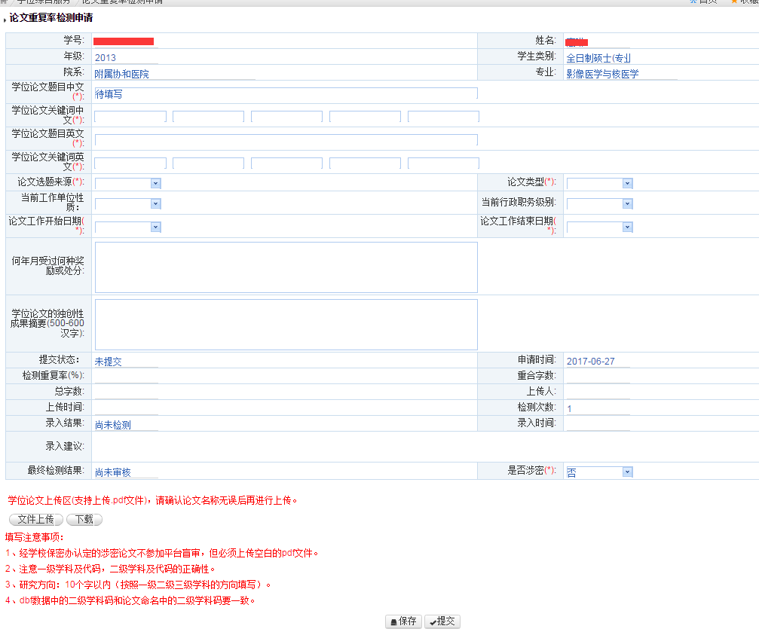

重复率检测申请，上传检测论文，提交后到导师审核流程。

**导师：**

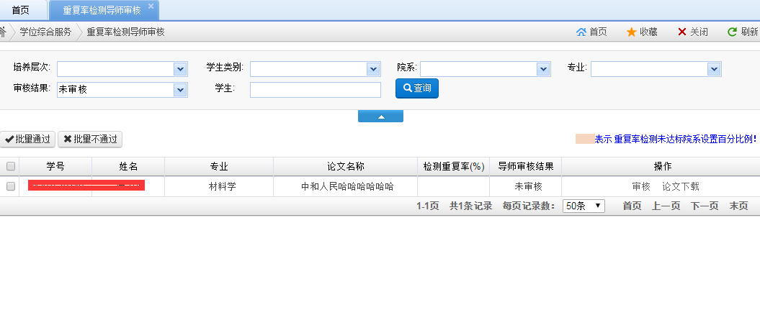

单个、批量审核，审核通过走下一步流程（院系秘书/学位办检测结果录入），不通过的终止该流程。

**院系秘书/学位办：**

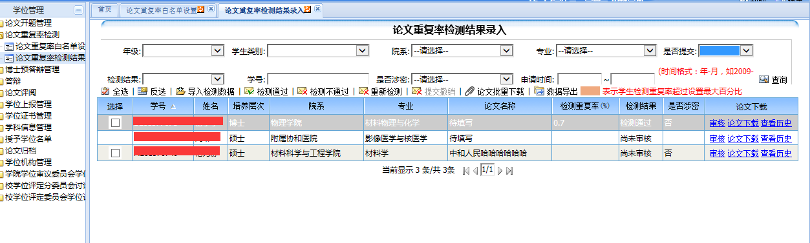

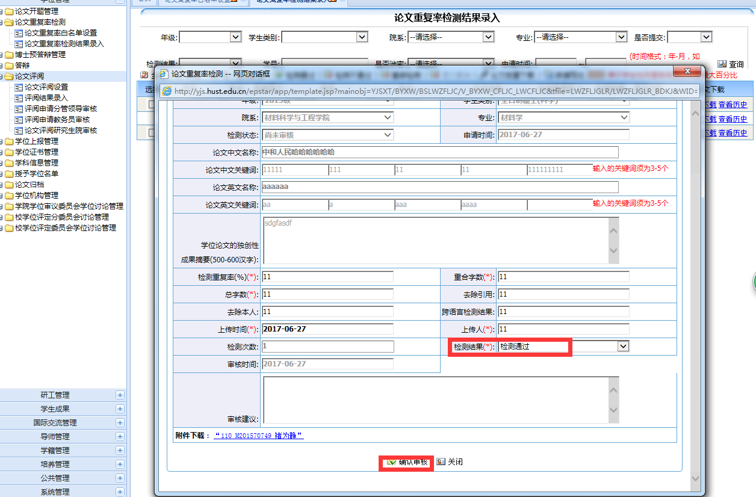

单个录入检测结果/批量导入检测结果，检测通过和不通过。通过的话进行下一步论文评阅，不通过的终止该流程。

**二、论文评阅**

**学生：**

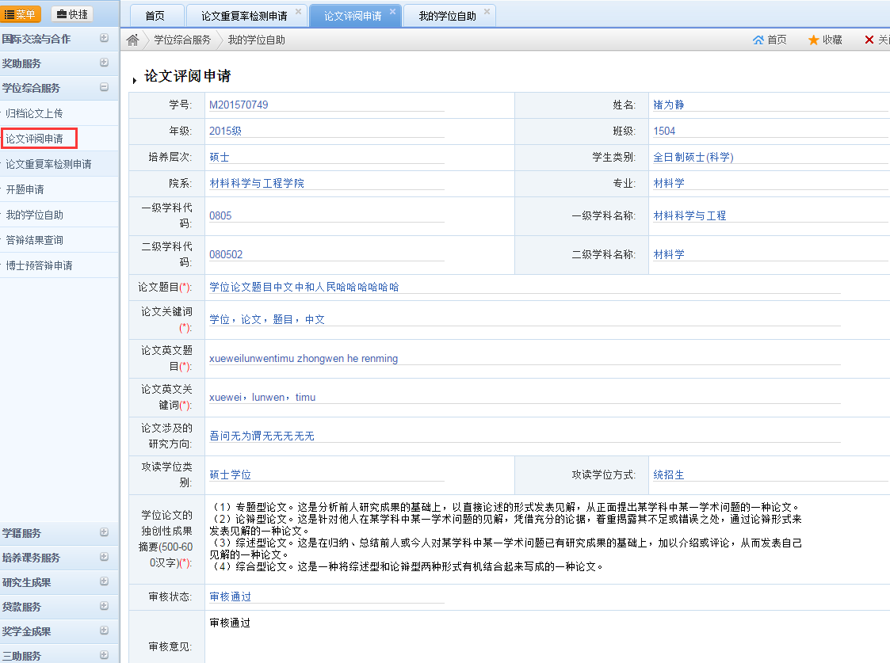

论文评阅申请，上传评阅论文，提交后到导师审核流程。

**导师：**

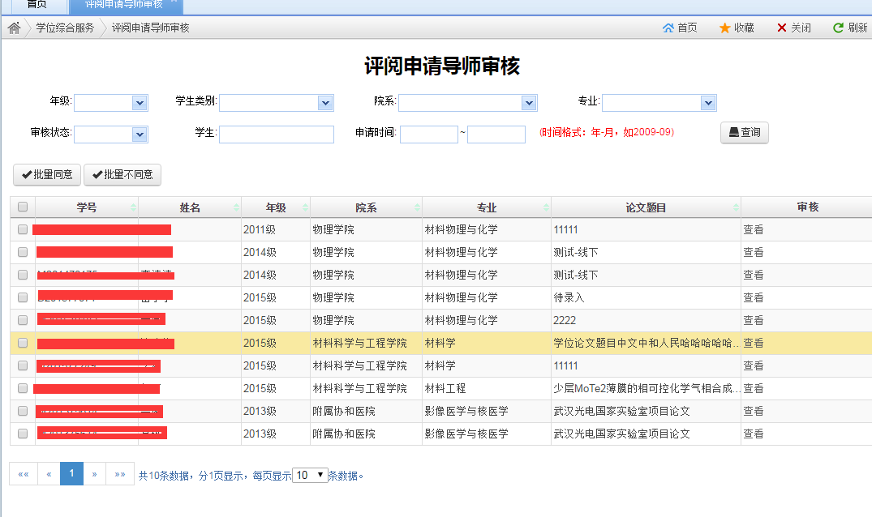

单个/批量审核，审核通过到下一步分管院长审核，不通过终止该流程。

**分管院长：**

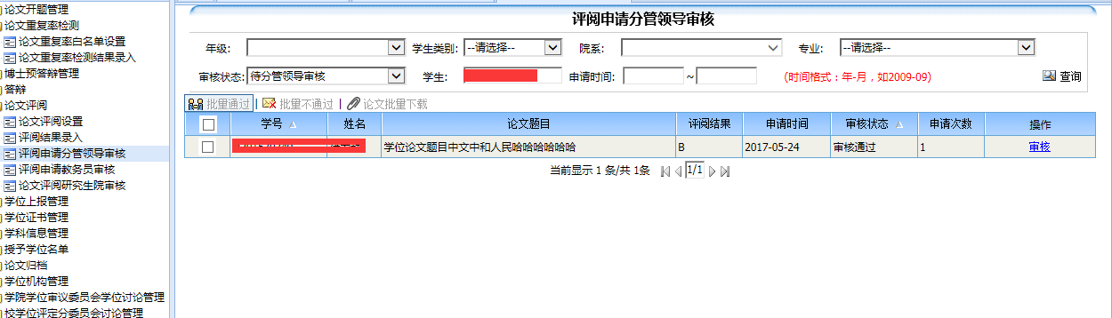

单个/批量审核，审核通过和不通过。

博士生中非留学生并且论文非涉密的，审核通过了走研究生院审核；

其余的学生审核通过的话，审核通过了走教务员审核。

**学位办：**

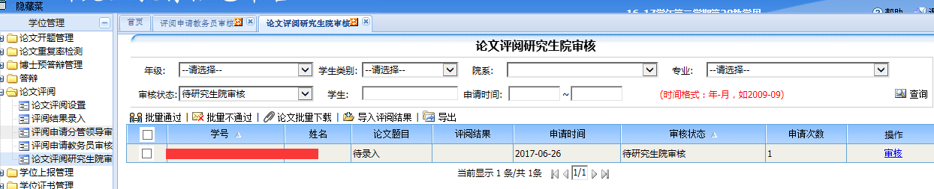

单个录入/批量导入评阅结果，审核通过则进行下一步流程院系终审，审核不通过则终止该流程。

**院系秘书：**

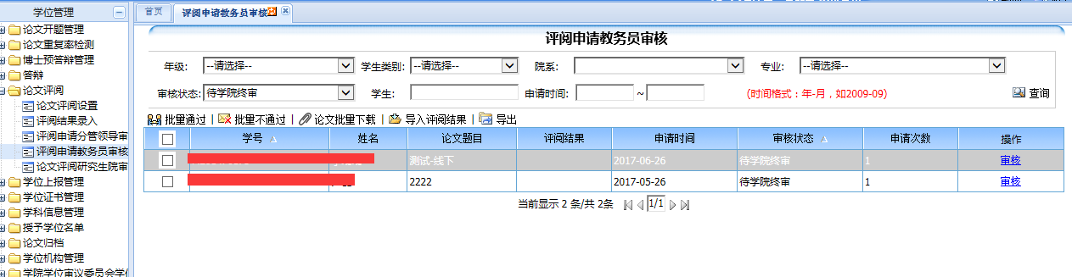

单个录入/批量导入评阅结果，审核通过则进行下一步流程答辩申请，审核不通过则终止该流程。

**三、论文答辩**



**学生：**

**1、**

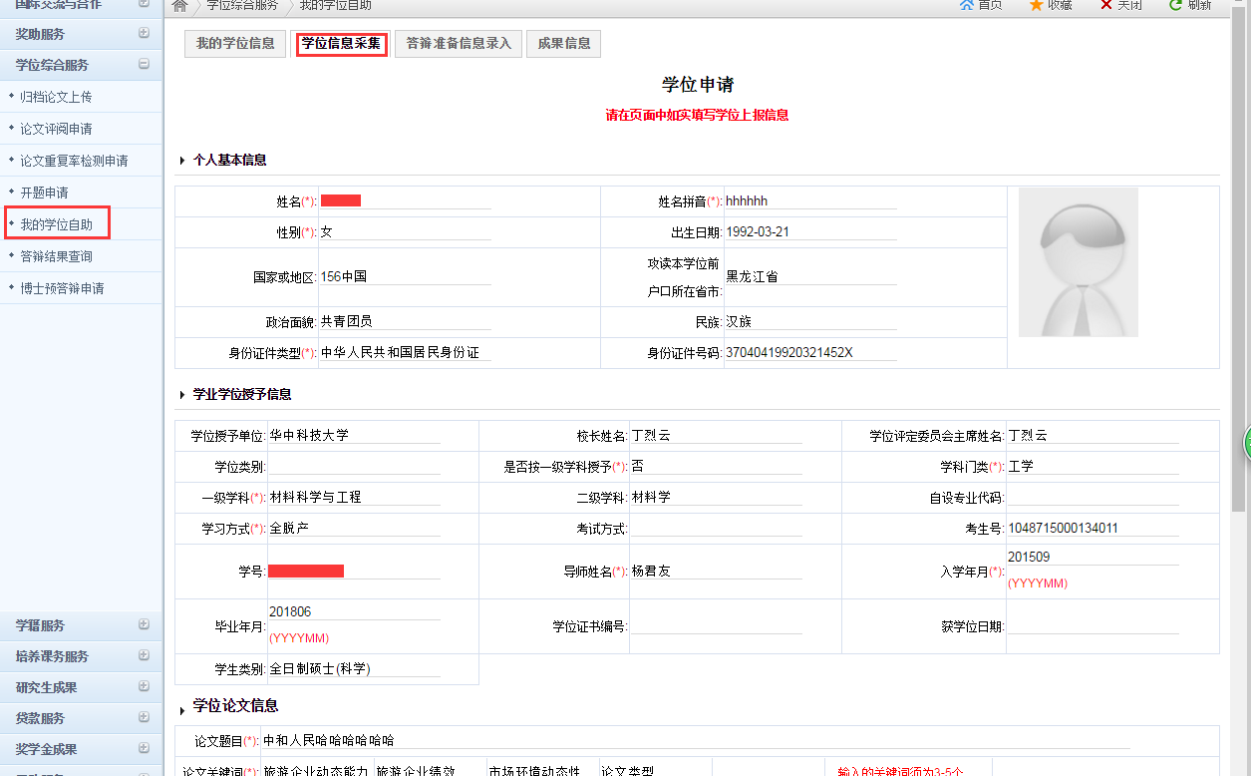

学位信息采集填写

2、

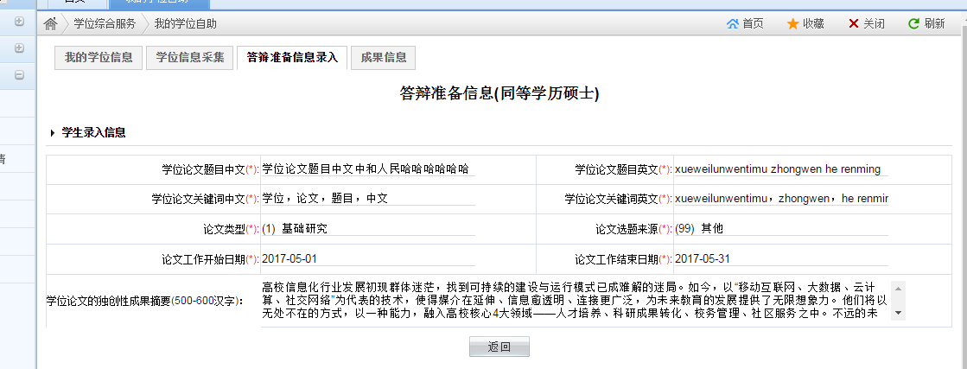

答辩准备信息录入

针对成果信息，硕士生没做任何校验要求，但是博士生想要提交答辩申请，成果信息里面必须得有论文成果，选择了论文的时候，判断该论文是否是第一作者或者第二作者导师为第一作者，否则不能提交答辩申请

**导师：**

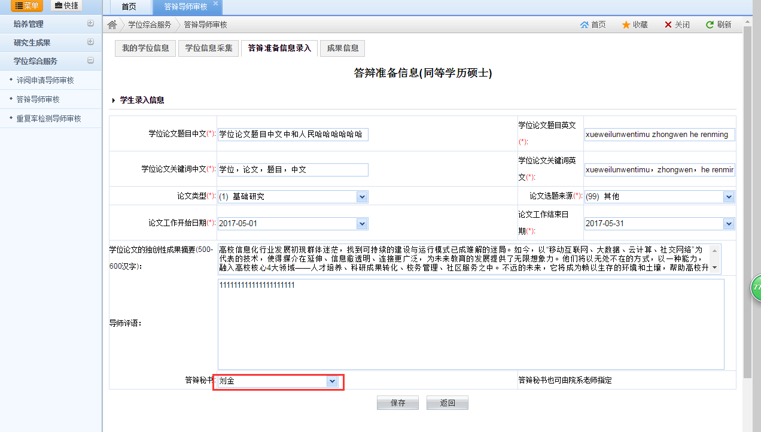

审核通过和不通过，通过之后到院系审核，不通过则流程终止。

在答辩准备信息录入的时候，也可以选择答辩秘书

**分管院领导：**

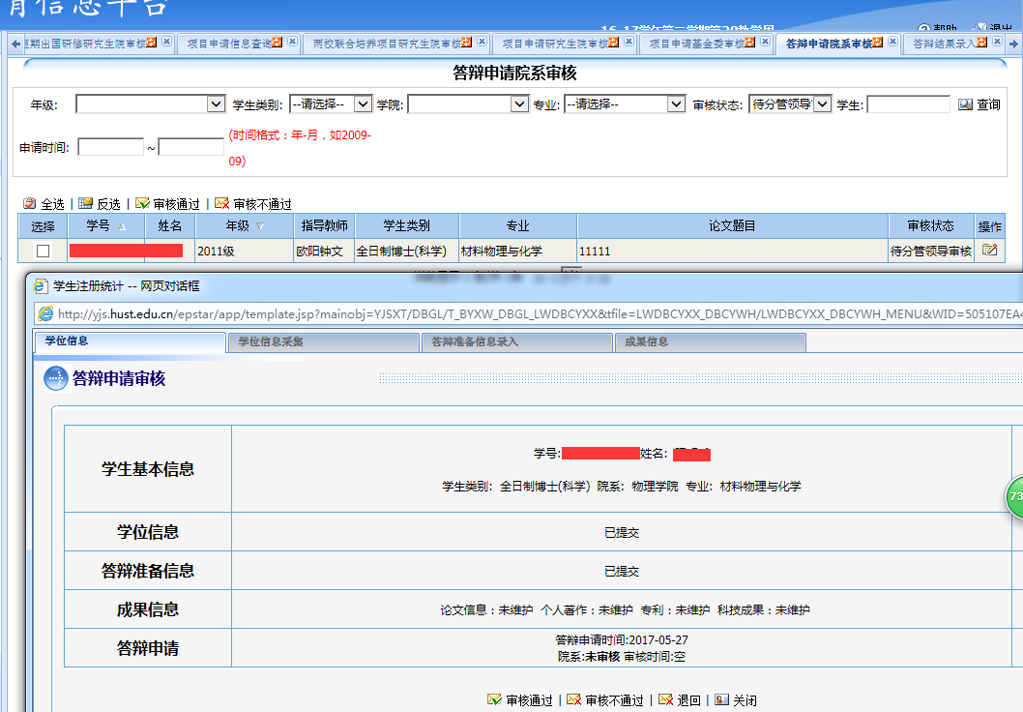

审核通过后下面进行答辩结果录入，不通过的话流程中止。

**答辩秘书：**

**1、**

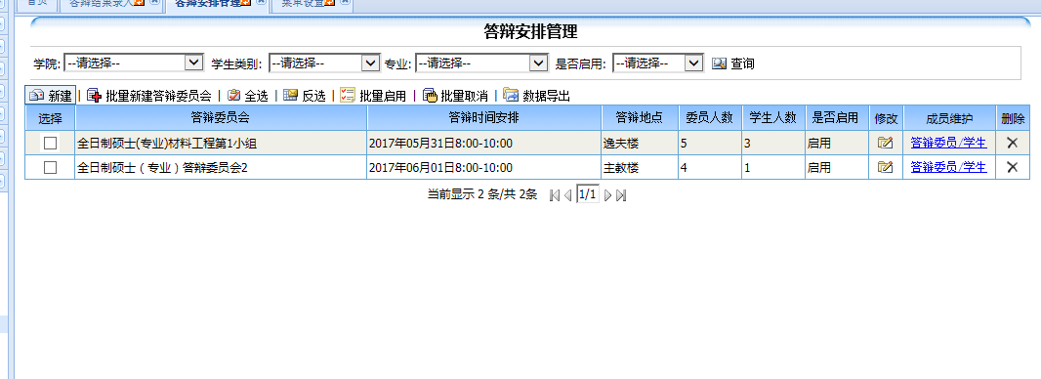

新建答辩委员会

2、

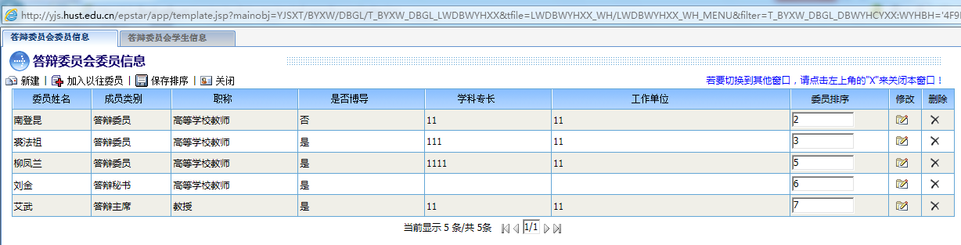

维护答辩成员

3、

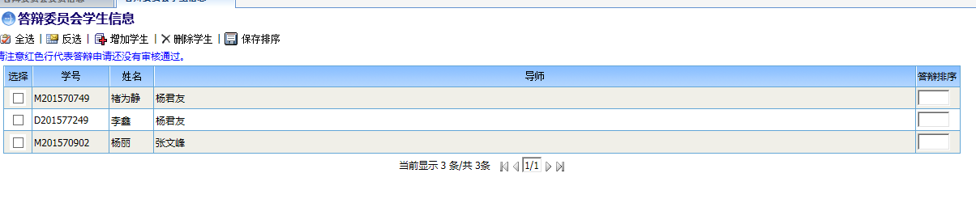学生会根据自己的答辩秘书，自动加载过来。

4、

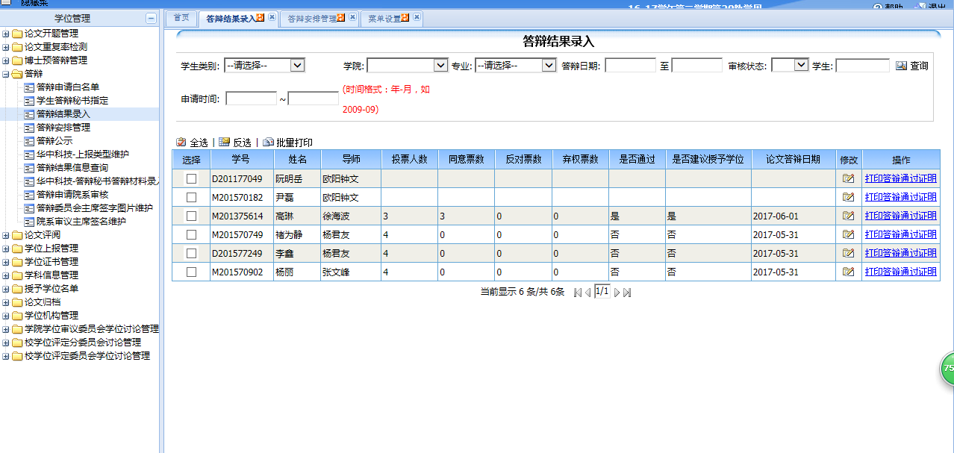

答辩结果录入，根据答辩委员会成员的投票结果进行录入。

5、

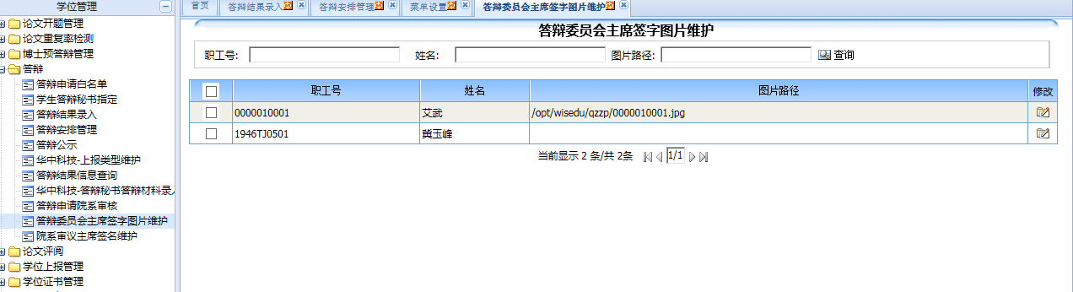

维护答辩委员会主席签字图片

6、

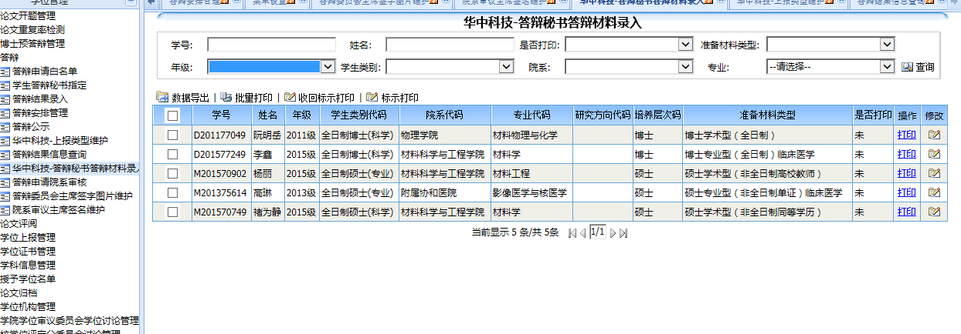

维护录入答辩材料信息

**学位办：**

**1、**

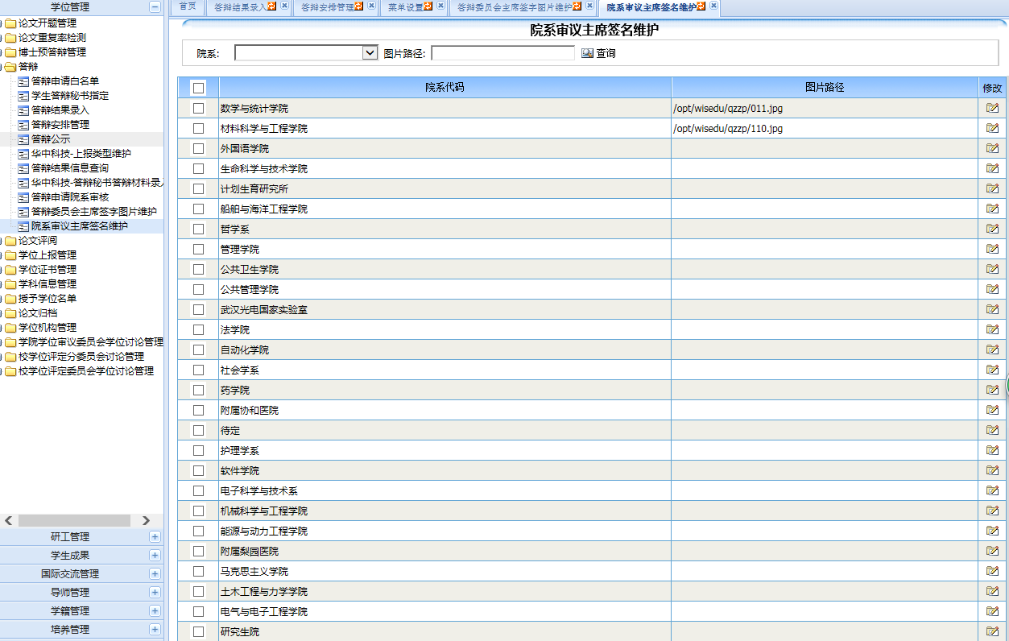

维护院系审议主席签名

2、

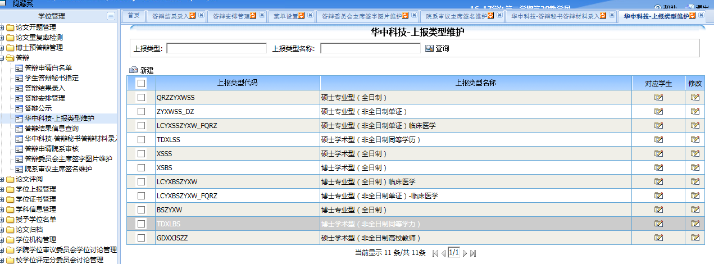

上报类型维护，总共十一中上报类型。

3、

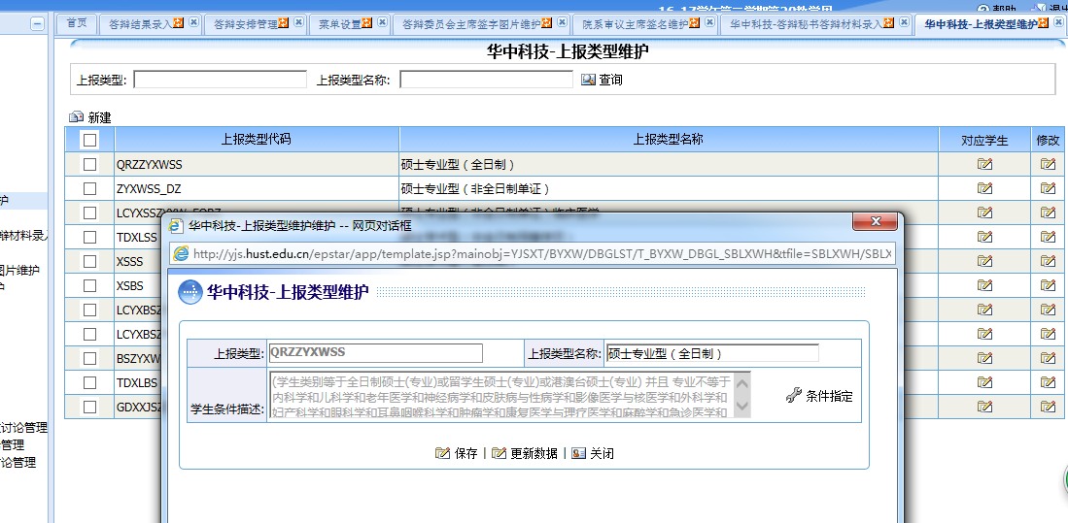

设置学生条件，指定对应的上报类型，更新数据，将对应的学生加载过来。

4、

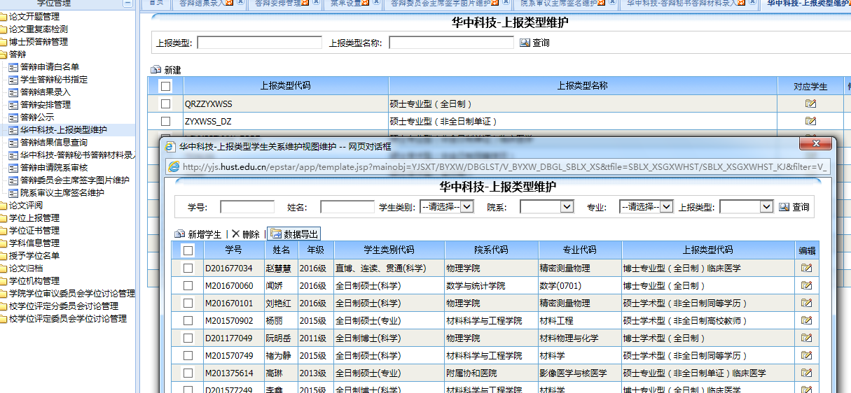

或者是手动指定过来。

**四、学位机构管理**

学位办：

1、

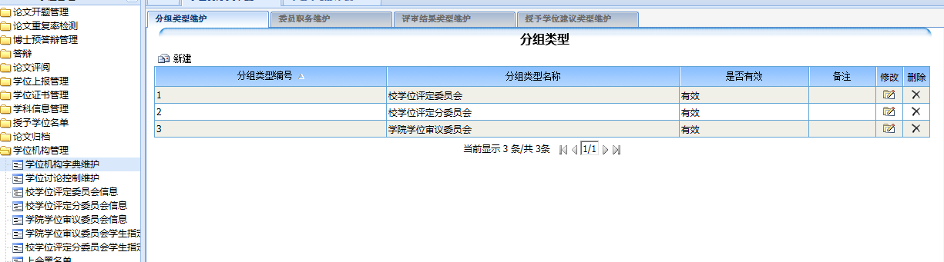

维护学位机构字典

2、

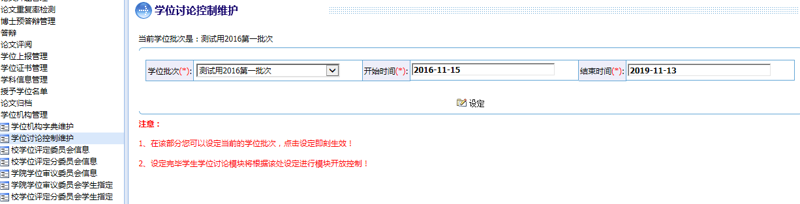

批次时间控制

**五、学院学位审议委员会讨论管理**

院系秘书：

1、

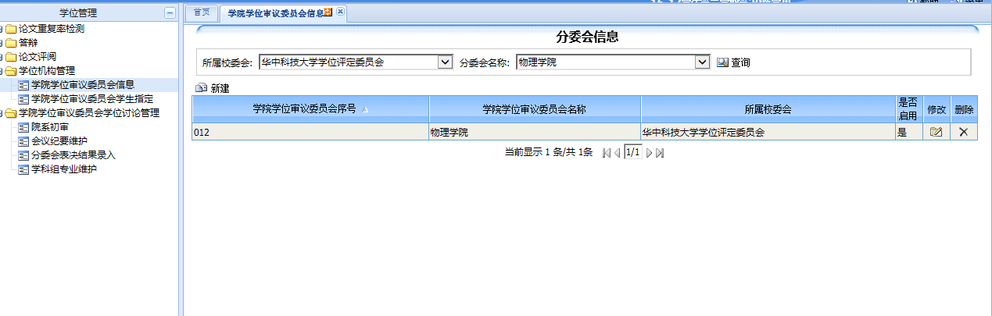

学院学位审议委员会信息维护，设置分委会成员信息

2、

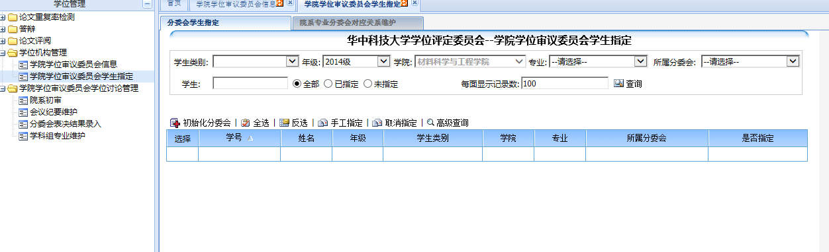

学院学位审议委员会学生指定，可以手动单个指定，也可以根据院系专业分委会对应关系，初始化分委会按钮，进行批量指定。

指定学院学位审议委员会后，走下一步流程院系初审。

3、

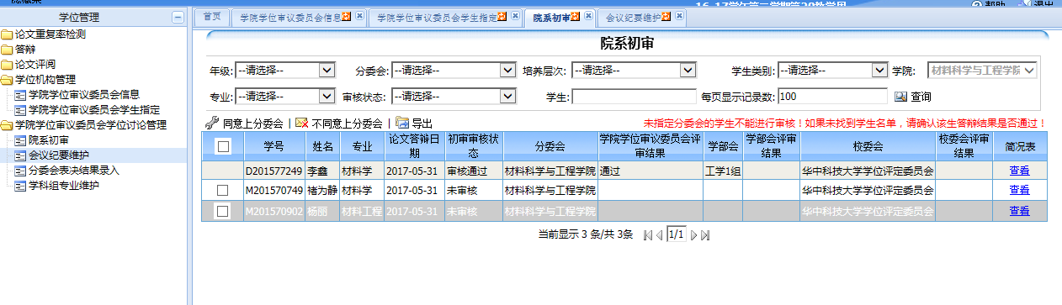

同意上分委会和不同意上分委会，同意则进行下一步表决结果录入，不同意则流程中止。

4、

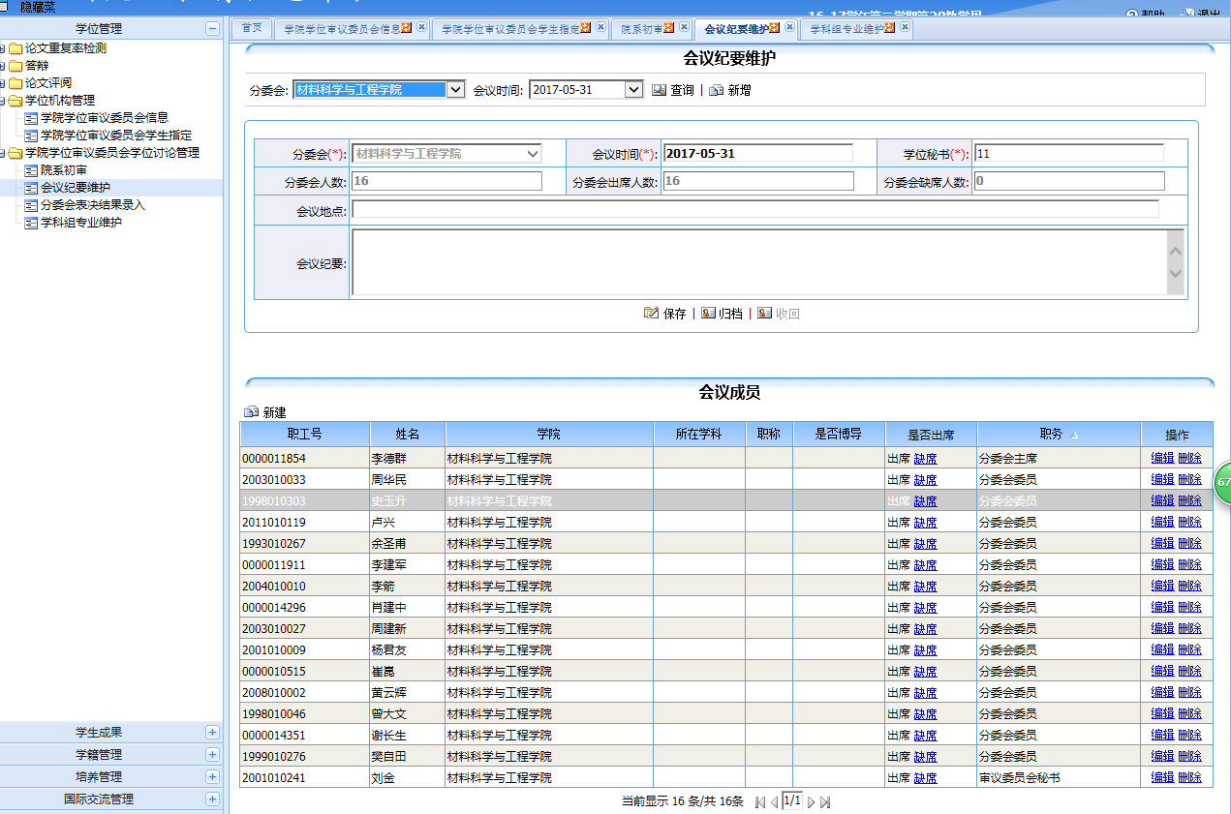

创建会议纪要，设置会议时间和地点，以及参会人员。

5、

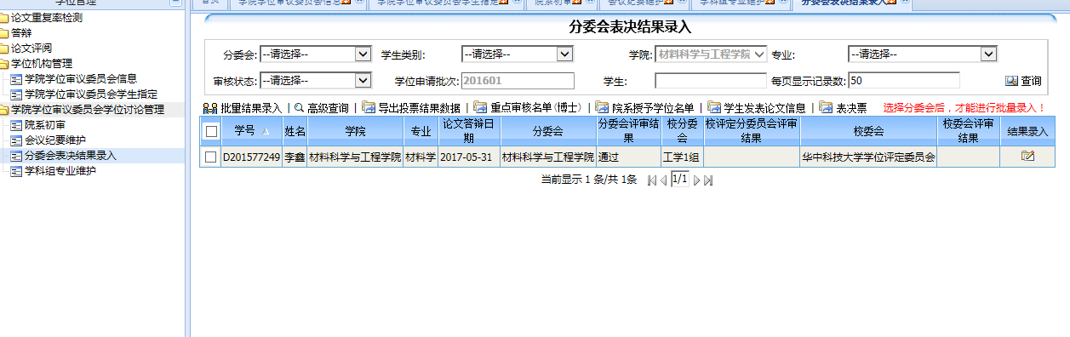

录入学院学位审议委员会成员的投票结果，审核通过和不通过。

通过则进行校学位评定分委员会讨论。

**六、校学位评定分委会讨论管理**

学位办：

1、

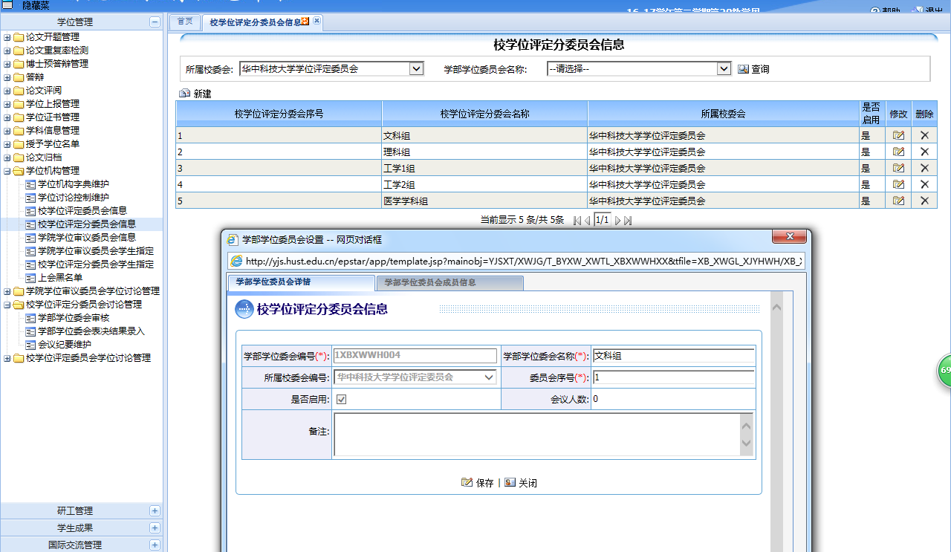

维护校学位评定分委会信息和成员信息。

2、

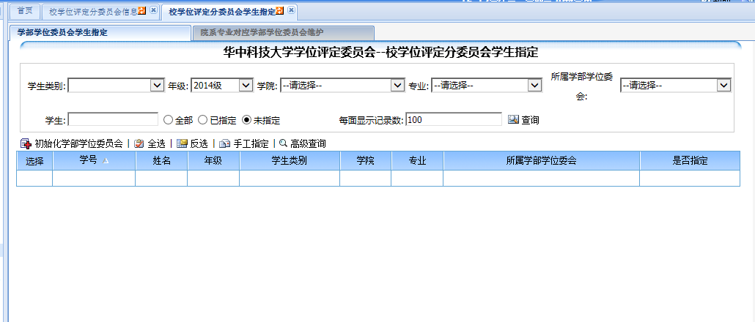

校学位评定分委会学生指定，可以手动单个指定，也可以根据院系专业分委会对应关系，初始化委员会按钮，进行批量指定。

指定校学位评定分委会后，走下一步流程学部学位委会审核。

3、

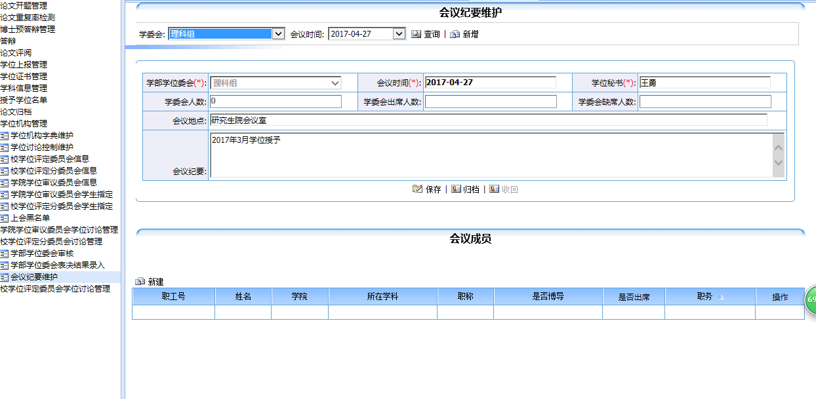

创建会议纪要，设置会议时间和地点，以及参会人员。

4、

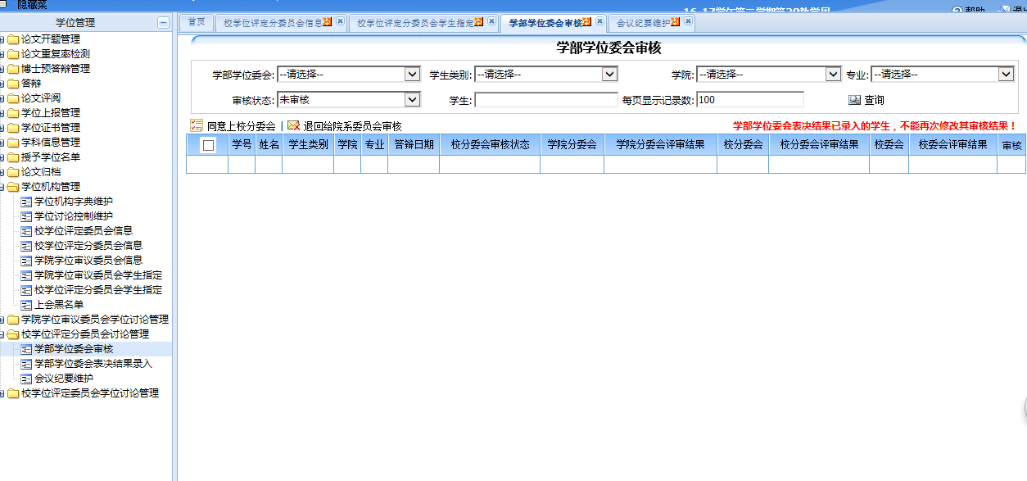

同意上校分委会和不同意上校分委会，同意则进行下一步表决结果录入，不同意则流程中止。

5、

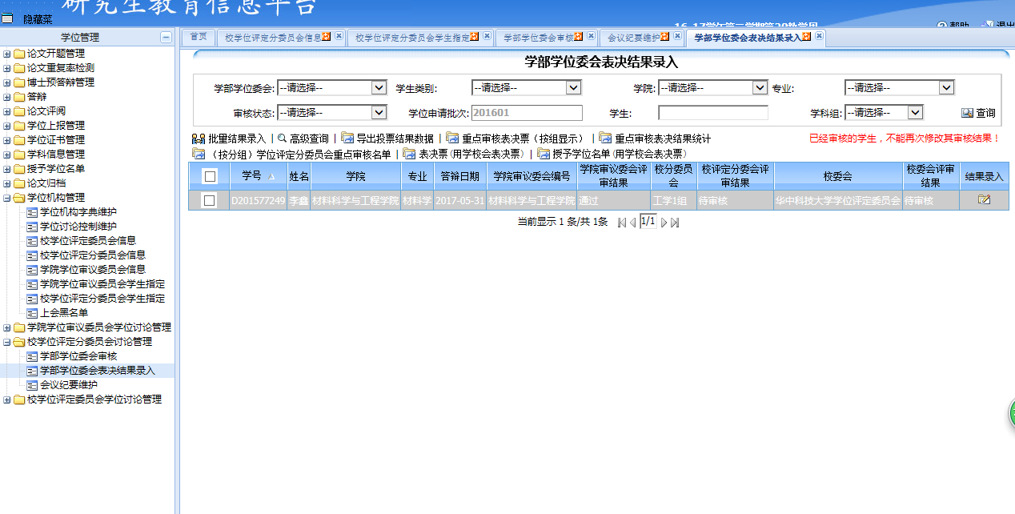

录入校学位评定分委会成员的投票结果，审核通过和不通过。

通过则进行校学位评定委员会讨论。

1. 校学位评定委员会讨论管理

学位办：

1、

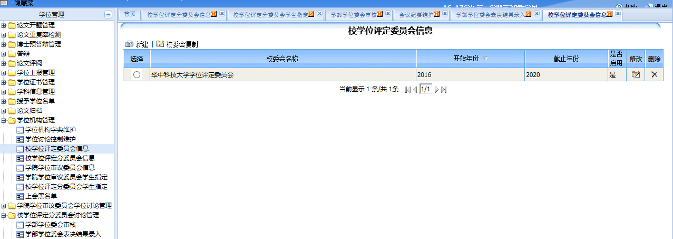

维护校学位评定委员会信息和成员信息。

2、

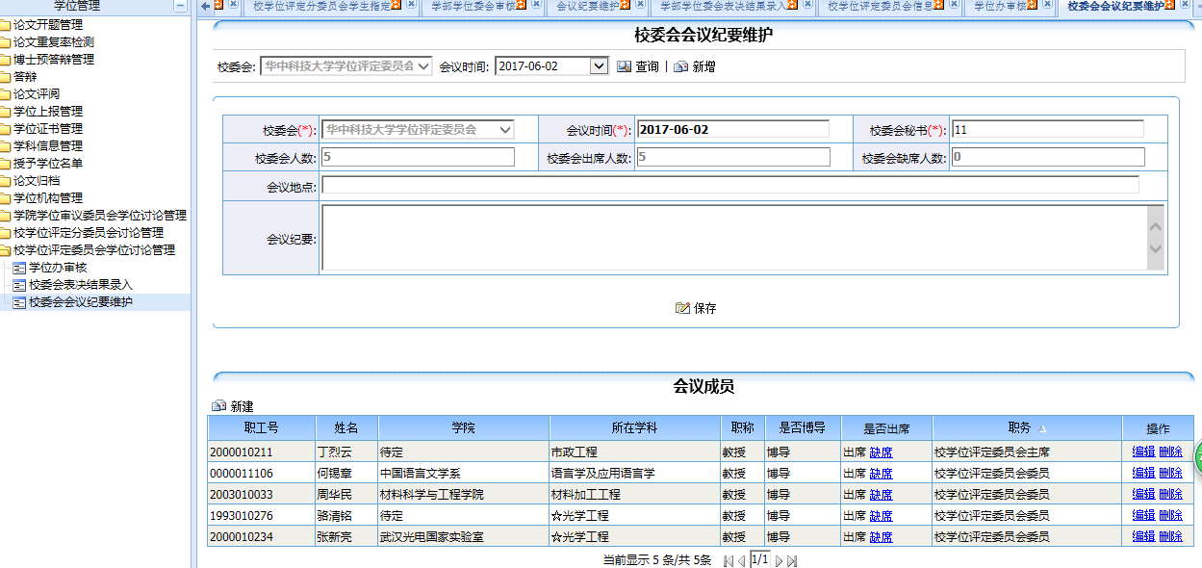

创建会议纪要，设置会议时间和地点，以及参会人员。

3、

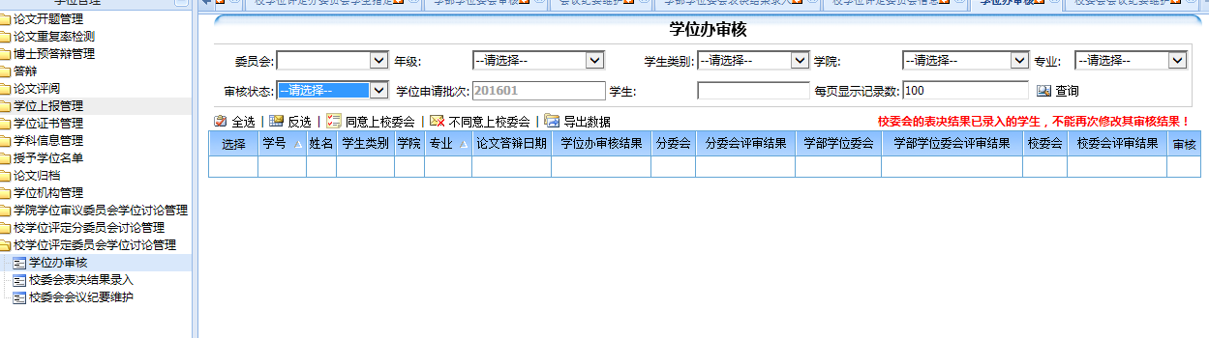

同意就进行下一步表决结果录入，不同意则流程终止

4、

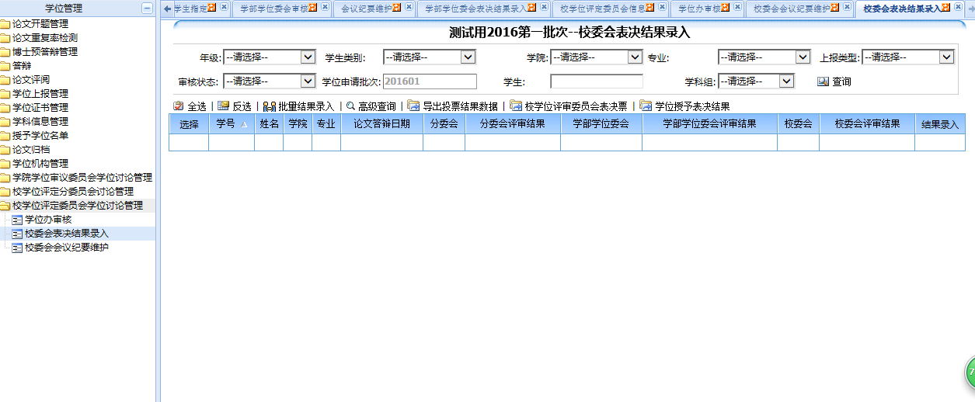

录入校学位评定委员会成员的投票结果。